Scuola ......................................................................................................................................
Anno scolastico ................................................. Sezioni ………………………………………………………
Relazione per l’adozione del testo

La casa che vogliamo
Corso di Religione Cattolica per la Scuola Primaria
Autori: Alberto Campoleoni e Luca Crippa
Case editrici SAN PAOLO - LA SPIGA, Gruppo Editoriale ELi

ISBN 978-88-468-4454-5 classi 1-2-3
ISBN 978-88-468-4455-2 classi 4-5

Si propone l’adozione del TESTO La casa che vogliamo (nulla osta e imprimatur 2024) progettato in base alle direttive dei nuovi Obiettivi di Apprendimento e Traguardi di Sviluppo delle Competenze per l’Irc, con particolare attenzione alla collocazione dell’IRC nel vissuto esperienziale dell’alunno, con una significativa attenzione al mondo ed educazione delle emozioni.
Suddiviso in 3 volumi (classe 1 + classi 2-3 + classi 4-5, testo ed eserciziario integrati), in relazione al concetto e simbolo di “casa” il corso presenta i contenuti scanditi/ritmati da una successione di “pagine PROGETTIAMO” (contenuti) e “pagine COSTRUIAMO” (attività).
Tale metodologia, evidenziata da appositi loghi, si declina inoltre in 6 tipi di “casa” appositamente segnalati da altrettanti simboli nei segnapagina: casa come famiglia, casa come scuola, casa come paese/comunità, casa come pianeta comune, casa come comunità cristiana e casa come presenza di Dio nelle diverse religioni.
Le pagine del testo, caratterizzate da splendide immagini, chiarezza grafica e graduale proposta dei contenuti in base alle diverse età dei 5 anni, offrono numerosi spunti di attività legati in maniera progettualmente coerente agli allegati. Nelle diverse sezioni sono presenti delle pagine speciali dedicate all’Educazione Civica, una mappa di sintesi che riassume e semplifica i contenuti proposti e una verifica per valutare l’apprendimento.
Negli ALLEGATI sono proposte attività creative e laboratori con particolare spazio dato a “lavoretti didattici” e a una speciale sezione dedicata a “Le emozioni che vogliamo”, correlate ciascuna a un personaggio della Bibbia.

- PACK classi 1ª-2 ª-3 ª: LIBRI DI TESTO classe 1 (84 pagg.) + classi 2-3 (192 pagg.); ALLEGATO “Il mio quaderno delle attività” (48 pagg.); LIBRO DIGITALE.
- PACK classi 4ª-5ª: LIBRO DI TESTO classe 4-5 (240 pagg.); ALLEGATO “Il mio quaderno delle attività” + “Le emozioni che vogliamo” (72 pagg.); LIBRO DIGITALE.

I CONTENUTI DIGITALI del corso consistono, in primis, nel libro digitale sfogliabile in modalità interattiva, con numerose opzioni: lettura audio vocale del testo, possibilità di impaginazione fluida lineare per BES/DSA, evidenziazione/esclusione di parti sulla pagina, annidamento di appunti (testo, immagini, link…) e molto altro. Inoltre sono presenti QRcode che rimandano a contenuti speciali e il sito web dedicato www.lacasachevogliamo.it.

MATERIALI PER IL DOCENTE
All’insegnante viene offerta una Guida didattica con conduzione “passo-passo” e numerose altre risorse. La guida è così strutturata:  - offerta di programmazione annuale e indicazioni per la valutazione;  - proposta di contenuti e attività sulle pagine del testo di Educazione Civica;  - proposta di contenuti e attività sulle emozioni del fascicolo allegato;  - proposta di attività, laboratori, testi e molto altro su ciascun percorso;  - soluzioni di tutte le verifiche del testo. | 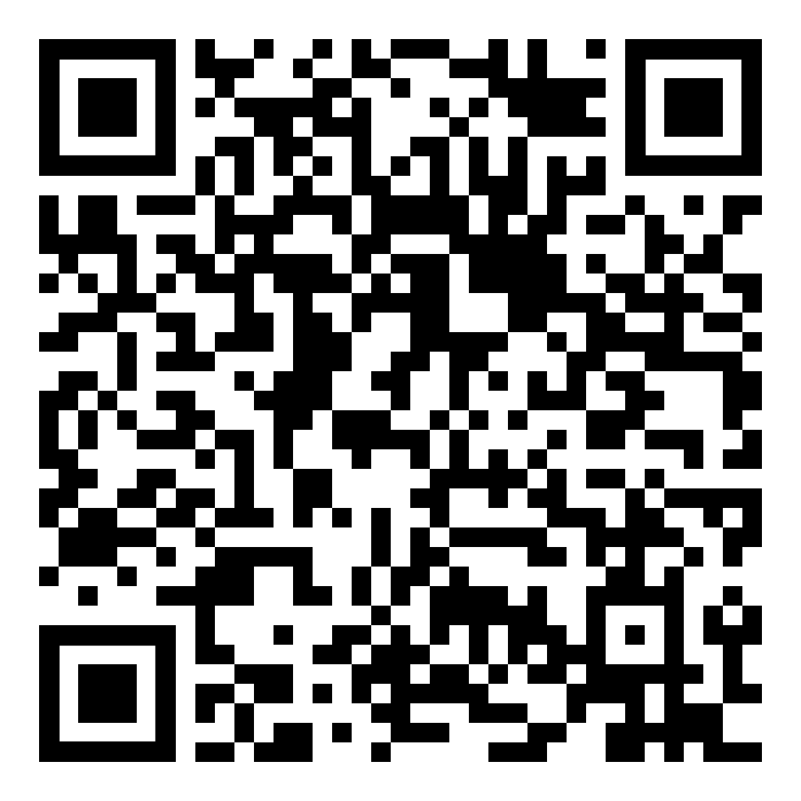  SCARICA LA  RELAZIONE  MODIFICABILE  IN WORD
Inoltre, si offre al docente:
- abbonamento annuale gratuito digitale a Credere o Vita Pastorale della San Paolo Edizioni + a #ErreciMagazine.
- poster per la classe.

